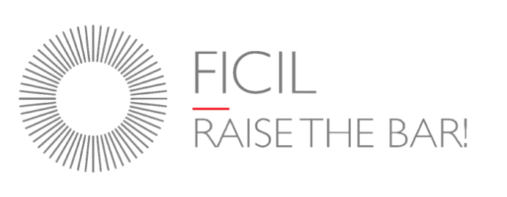

Rīgā, 2025. gada 10. jūnijs
Nr. 24/2025
LR Finanšu ministram
Arvilam Ašeradenam
arvils.aseradens@fm.gov.lv
LR Ekonomikas ministram
Viktoram Valainim
viktors.valainis@em.gov.lv
LR Valsts kancelejas direktoram
Raivim Kronbergam
raivis.kronbergs@mk.gov.lv
Par “grūtībās nonākuša uzņēmuma” (GNU) kritērija regulējuma grozījumu (25-TA-276) neatliekamu pieņemšanu
Ārvalstu investoru padome Latvijā (turpmāk – FICIL) 2024. gada 2. decembrī vēstulē Ekonomikas ministrijai Nr. 52/2024 pauda atbalstu grozījumiem Ministru kabineta 2014. gada 16. decembra noteikumos Nr. 776 “Kārtība, kādā komercsabiedrības deklarē savu atbilstību mazās (sīkās) un vidējās komercsabiedrības statusam”, jo apliecinājuma mehānisms aizstāt ārvalstu saistīto uzņēmumu finanšu pārskatus būtiski samazinātu administratīvo slogu, saglabājot uzraudzības kvalitāti.
Kopš grūtībās nonākuša uzņēmuma (GNU) kritēriju jaunā regulējuma projekta 25-TA-276 publicēšanas TAP sistēmā 2024. gada 28. oktobrī (sākotnēji kā 24-TA-2701) tas jau astoņus mēnešus ir iestrēdzis starpresoru apritē: pēc Saeimas 2025. gada 26. marta grozījumiem Komercdarbības atbalsta kontroles likumā projekts reģistrēts no jauna, trīs kārtās nodots atzinumu sniegšanai, vairākkārt pagarināti saskaņošanas termiņi un divas reizes pārcelts uz nākamo Valsts sekretāru sanāksmi. Publiski pieejamā informācija par tā virzību paliek fragmentāra un nereti pretrunīga, liekot investoriem paļauties uz neoficiāliem avotiem un tādējādi vēl vairāk pastiprinot normatīvo nenoteiktību.
Šī ieilgusī procedūra notiek tiešā pretrunā valdības deklarētajai prioritātei mazināt birokrātiju un administratīvo slogu. Ar Ministru prezidentes rīkojumu 2025. gada 27. martā izveidotā birokrātijas mazināšanas rīcības grupa publiski paziņoja, ka pirmie uz uzņēmējdarbību vērstie atvieglojumi, tostarp valsts atbalsta piešķiršanas jomā, tiks iesniegti līdz šā gada otrā ceturkšņa beigām. Taču minētā kavēšanās liecina, ka konkrēti rezultāti vēl nav sasniegti, un pašreizējā kārtība turpina radīt ievērojamu dokumentācijas apjomu, kas nelabvēlīgi ietekmē Latvijas investīciju vidi.
Lai konstruktīvi virzītos uz priekšu, FICIL aicina Finanšu un Ekonomikas ministrijas tuvākajā laikā uz kopīgu tikšanos ar FICIL pārstāvjiem, lai pārrunātu šī jautājuma tālāko virzību un vienotos par praktisku, investoriem saprotamu risinājumu, kas ļautu noteikumu projektu pabeigt un ieviest bez turpmākas kavēšanās.
Šāda ieilgusi un nepārskatāma procedūra apdraud Latvijas reputāciju kā uzticamu investīciju galamērķi. Nenoteiktība kavē plānoto projektu īstenošanu, paaugstina finansējuma izmaksas Eiropas Savienības fondu un Atveseļošanas fonda programmās un veicina kapitāla aizplūšanu uz valstīm, kur normatīvās izmaiņas tiek pieņemtas raitāk un caurredzamāk. Globālajā konkurencē par jaunām investīcijām Latvijas ekonomika nevar atļauties šādu kavēšanos.
FICIL ir gatavs sniegt papildu ekspertīzi un datus, lai sekmētu grozījumu ātru pieņemšanu un vienotu piemērošanu praksē, un cer uz konstruktīvu sadarbību, lai stiprinātu Latvijas investīciju vidi un veicinātu ilgtspējīgu ekonomikas izaugsmi.

Ar cieņu
Tatjana Guzņajeva
FICIL izpilddirektore

ŠIS DOKUMENTS IR ELEKTRONISKI PARAKSTĪTS AR DROŠU ELEKTRONISKO PARAKSTU UN SATUR LAIKA ZĪMOGU

